친환경 인테리어 솔루션 모스월 ‘에코피스’ 프로모션 실시
이탈리아의 에코 인테리어 솔루션 모스월 (MOSSwall®) 친환경 오피스 지원
이탈리아의 에코 인테리어 솔루션 모스월 (MOSSwall®)이 최근 전세계적으로 불고 있는 에코오피스 활성화를 위해 ‘에코피스 (Eco+Office)’ 프로모션을 3월 한달 진행한다. 대상은 사무 공간 또는 복지공간에 친환경 공간 구성을 희망하는 기업들로 제품 할인 및 컨설팅을 지원한다.

모스월은 소니, 필립스, 러쉬 등 글로벌 기업들의 오피스, 복지공간, 전시공간 등에 사용되는 사례가 늘고 있으며 기존에는 구현이 어려웠던 실내 공간에서 자연의 느낌을 낼 수 있고 업무 환경 개선과 창의력 개선에 도움을 준다. 특히 설치가 쉽고 북유럽 숲속의 자연을 실내에서 느낄 수 있는 친환경 모스월(MOSSwall®)은 소리를 흡수하는 흡음 기능까지 있어 오피스, 휴식공간 등에 적합하다.
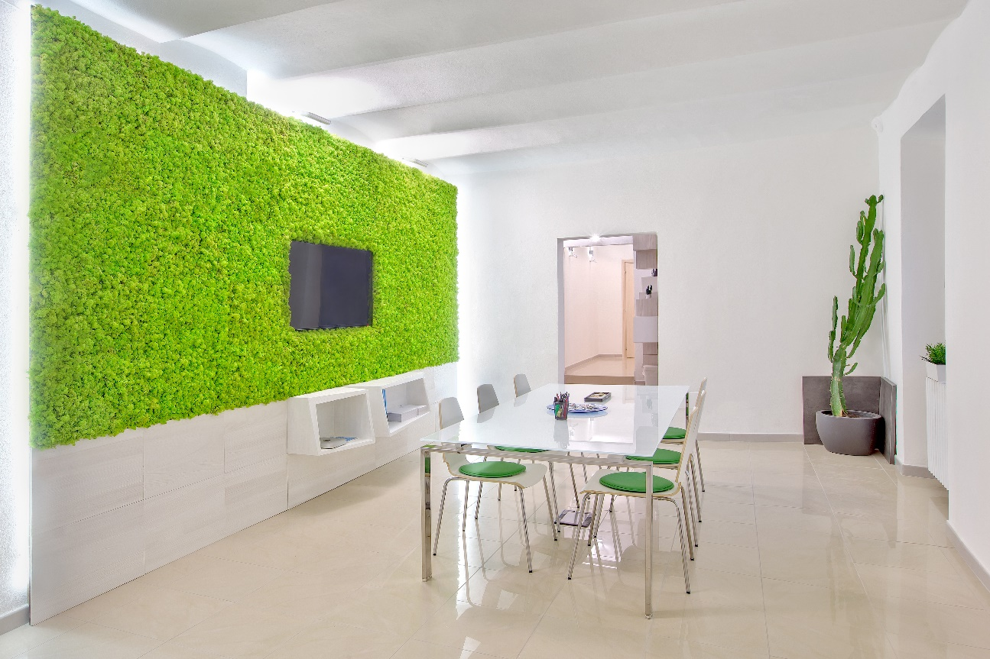
2011년에 처음 소개된 이탈리아의 혁신적인 에코인테리어 모스타일(MOSStile®)에이어 업그레이드 버전인 모스월 (MOSSwall®)을 국내에 소개해온 그린신드롬은 이탈리아 본사가 자연과 디자인에 대한 열정으로 오랜 연구 끝에 많은 부분을 업그레이드하고 모듈형 시스템을 도입한 모스월(MOSSwall®)을 통해서 좀 더 많은 공간에서 자연을 느낄 수 있도록 할 예정이다.
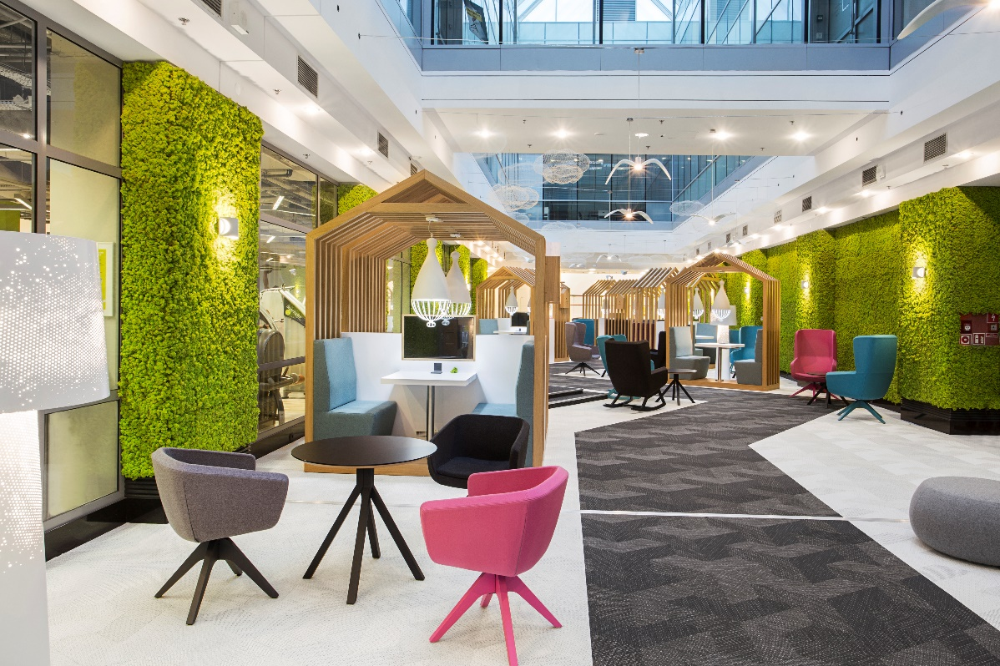
공간의 습도에 따라 모스의 소프트한 정도가 바뀌고 사람이 생활하기에도 접합한 50% 이상의 습도에서 최적의 촉감을 자랑하여 모스를 만저보고 공간의 현재 습도를 알아볼 수 있어 제품이 건조해질 경우 가습기를 틀어 습도를 올려주면 괘적한 습도를 유지하는데 도움을 준다. 더불어 모스월 (MOSSwall®)은 적은 양으로도 임팩트한 효과를 줄 수 있고 모듈형으로 설치도 간단하여 공간 리뉴얼용으로도 많이 사용되고 있다.
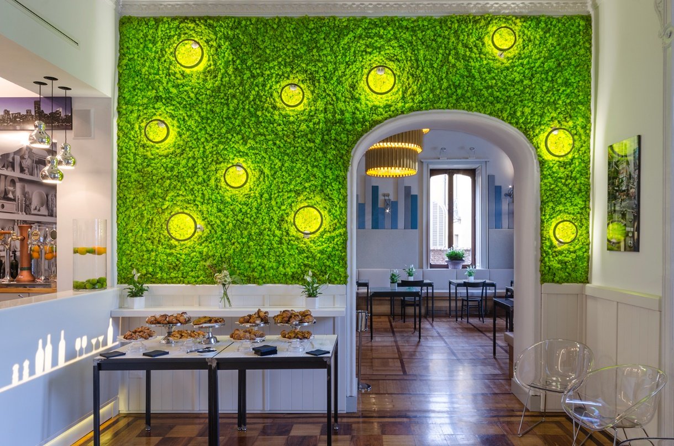
오피스 공간 외에도 리테일 매장, 레스토랑, 주거 공간 등의 공간에서도 이국적인 자연의 감성과 감각적인 느낌을 연출 하고 차별화된 경험을 선사할 수 있어 다양한 공간에서 활용이 가능하다.
모스월에 대한 문의는 문의는 그린신드롬 (www.mosstile.co.kr, 02-553-3828, info@mosstile.co.kr)으로 하면 된다.

